Umístění listopadu 2022 v 248leté klementinské teplotní řadě

Listopad 2022 měl průměrnou měsíční teplotu 6,4 °C a v rámci 248leté klementinské teplotní řady se umístil na 38. až 42. místě. Podzim 2022 měl průměrnou teplotu 11,5 °C a s touto teplotou se umístil na 17. až 18. místě ze 248 podzimů od roku 1775.

Teplotní charakter listopadu a podzimu
V listopadu 2022 byla v Praze-Klementinu naměřena průměrná měsíční teplota 6,4 °C, což znamená, že odchylka od normálu 1991–2020 byla +0,3 °C, s touto odchylkou byl listopad teplotně normální. Odchylka od starého normálu 1961–1990 byla +1,3 °C, podle tohoto normálu by tento listopad byl teplotně nadnormální. Odchylka od dlouhodobého průměru 1775–2014 byla +2,0 °C. Listopad 2022 se umístil na 38. až 42. místě z 248 dosavadních listopadů od roku 1775, což znamená, že by se vešel mezi 17 % nejteplejších listopadů za toto období.
Podzim 2022 (období září – listopad) měl průměrnou teplotu 11,5 °C, což znamená, že odchylka od normálu 1991-2020 byla +0,5 °C. Odchylka od starého normálu 1961–1990 byla +1,3 °C a odchylka od dlouhodobého průměru 1775–2014 dosáhla +1,7 °C. S touto průměrnou teplotou se letošní podzim umístil na 17. až 18. místě z 248 dosavadních podzimů od roku 1775, takže se vešel mezi 8 % nejteplejších podzimů od roku 1775.

Nejteplejší a nejchladnější listopady
Nejteplejší listopad od roku 1775 byl zaznamenán v roce 2015 s průměrnou teplotou 8,7 °C, na druhém místě byl listopad 1963 s průměrnou teplotou 8,6 °C, o třetí a čtvrté místo se dělí listopady 2009 a 2014 s průměrnou teplotou 8,4 °C a o páté a šesté místo se dělí listopady 1994 a 2006 s průměrnou teplotou 8,2 °C. Sedmý nejteplejší byl poměrně nedávný listopad 2019 s průměrnou teplotou 7,8 °C.

Nejchladnější listopad od roku 1775 byl listopad 1858 s průměrnou teplotou -3,0 °C, na druhém místě byl listopad 1786 s průměrnou teplotou -1,0 °C, o třetí až páté místo se dělí listopady 1782, 1829 a 1835 s průměrnou teplotou 0,4 °C a šestý nejchladnější byl listopad 1856 s průměrnou teplotou 0,6 °C. Za posledních 30 let byl nejchladnější listopad 1993 s průměrnou teplotou 2,3 °C, který v celkovém umístění byl na 29. až 31. místě.

Nejteplejší a nejchladnější podzimy
Nejteplejší podzim od roku 1775 byl naměřen v roce 2006 s průměrnou teplotou 13,2 °C, na druhém místě byl podzim 2014 s průměrnou teplotou 12,8 °C, třetí nejteplejší byl podzim 1801 s průměrnou teplotou 12,3 °C, na čtvrtém místě byl podzim 2018 s průměrnou teplotou 12,2 °C a o páté a šesté místo se dělí podzim 2009 a poměrně nedávný podzim 2019 s průměrnou teplotou 12,1 °C.
Nejchladnější podzim od roku 1775 byl zaznamenán v roce 1786 s průměrnou teplotou 5,8 °C, na druhém místě byl podzim 1912 s průměrnou teplotou 6,6 °C, třetí nejchladnější byl podzim 1922 s průměrnou teplotou 7,3 °C a o čtvrté a páté nejchladnější místo se dělí podzimy 1902 a 1915 s průměrnou teplotou 7,5 °C. Za posledních 30 let byl nejchladnější podzim 1993 s průměrnou teplotou 8,8 °C, který se v celkovém pořadí umístil na 42. až 45. místě.

Nejvyšší a nejnižší denní průměry
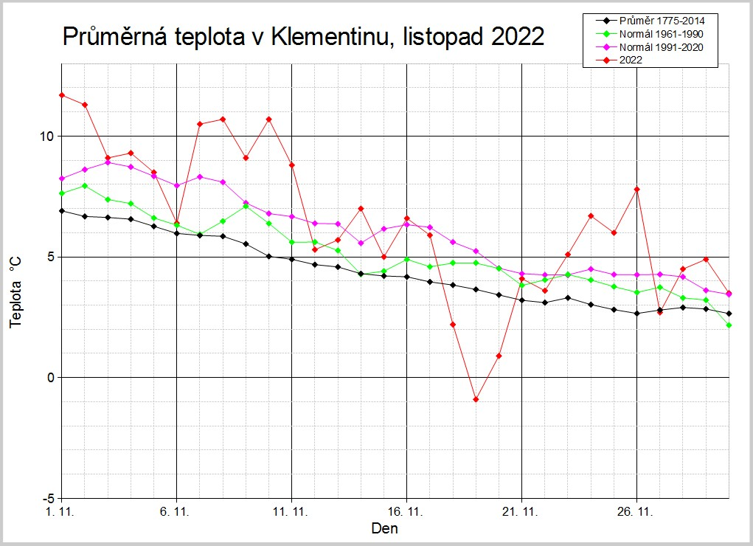
Nejvyšší průměrná denní teplota v listopadu 2022 byla naměřena dne 1. 11. a to 11,7 °C. Nejnižší průměrná denní teplota v listopadu 2022 byla naměřena dne 19. 11. a to -0,9 °C. Nejvyšší průměrná denní teplota v listopadu od roku 1775 byla naměřena ve dnech 9. 11. 1895 a 10. 11. 2015 a to 16,1 °C. Nejnižší průměrná denní teplota v listopadu od roku 1775 byla naměřena dne 23. 11. 1858 a to -15,0 °C.
Obr. 1 Průběh průměrných denních teplot v Praze-Klementinu v listopadu 2022

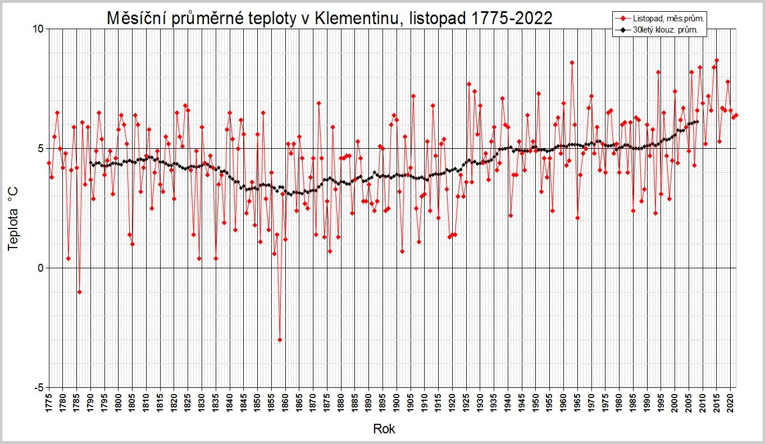
Obr. 2 Průběh průměrných měsíčních teplot v listopadu od roku 1775 do roku 2022 včetně 30letých klouzavých průměrů.
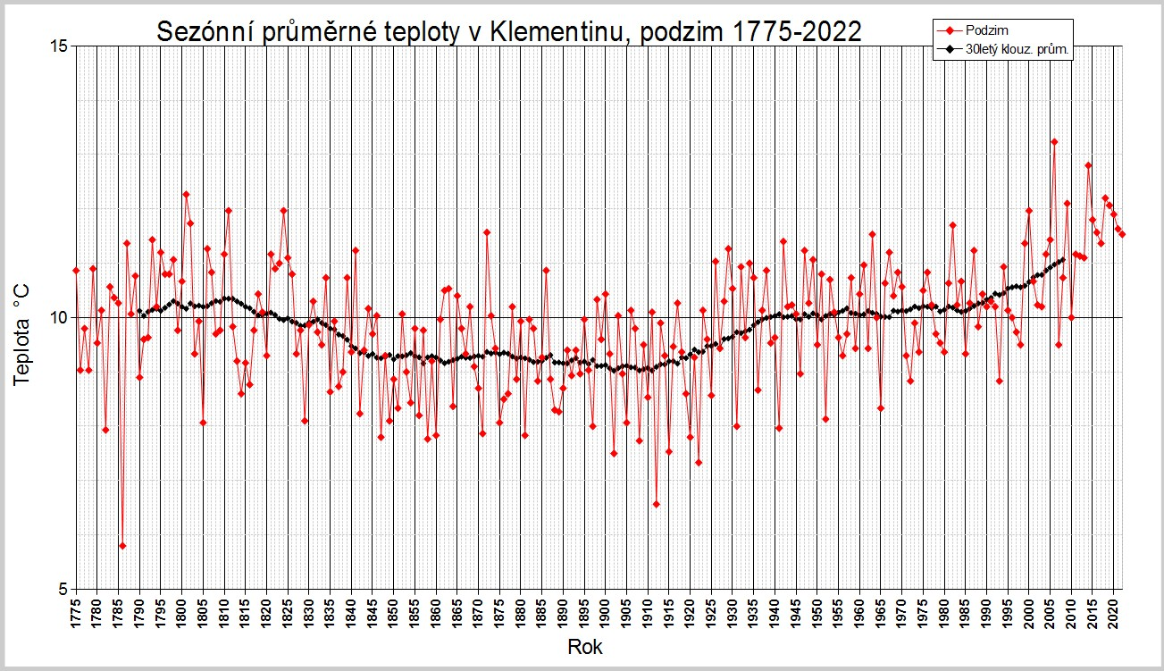
Obr. 3 Průběh průměrných podzimních teplot od roku 1775 do roku 2022 včetně 30letých klouzavých průměrů

Kontakt:
Monika Hrubalová
Tiskové a informační oddělení
e-mail: monika.hrubalova@chmi.cz
info@chmi.cz, tel.: 244 032 724 / 737 231 543

Odborný garant:
RNDr. Pavel Jůza

